Министерство образования, науки
и молодежи Республики Крым

Крымский республиканский
центр социальных служб
для семьи, детей и молодежи

Памятка выпускнику
организации для детей- сирот
и детей, оставшихся
без попечения родителей, и лиц из их числа

Симферополь
2020 г.
Содержание
Начало пути | 1
Твои документы | 2
Твои права | 4
Медицинское обслуживание | 6
Право на труд | 7
Жилое помещение | 8
Ремонт жилого помещения | 10
Право на бесплатную  юридическую помощь | 11
Полезная информация | 12

Начало пути
Дорогой Выпускник!
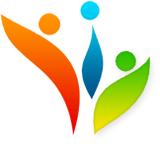
Сегодня ты начинаешь новый этап своей жизни. С этого дня ты считаешься взрослым человеком. Быть взрослым не всегда просто, но интересно, а главное - от этого никуда не деться.
Во взрослой жизни тебе придется самому зарабатывать деньги, покупать нужные вещи, оплачивать коммунальные счета, покупать и готовить еду, лечиться, когда заболеешь, учиться, находить новых друзей и знакомых, делать свою жизнь интересной и насыщенной.
Чтобы твои первые - самые сложные - шаги во взрослой жизни были уверенными, очень важно разобраться в основных правилах мира самостоятельных людей.

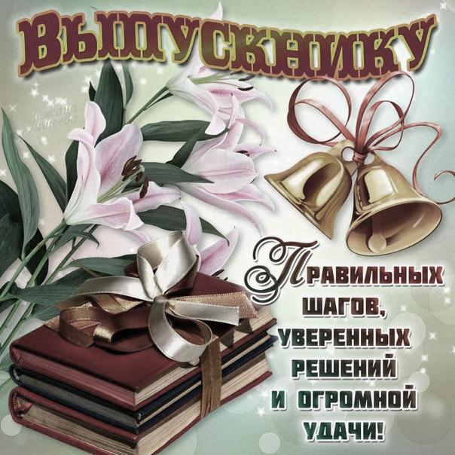
Эти документы ты должен получить при выпуске из организации для детей-сирот и детей, оставшихся без попечения родителей.

Твои документы
Они будут тебе нужны на протяжении всей жизни
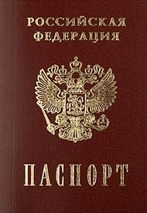
-Паспорт обязан иметь каждый гражданин Российской Федерации, достигший 14-летнего возраста. За свою жизнь тебе придётся дважды поменять свой паспорт: по достижении 20 лет и 45 лет, а также при изменении фамилии. В случае потери или кражи паспорта необходимо оформить новый паспорт. Если ты по неосторожности потерял свой паспорт, то тебе придется платить штраф за небрежное хранение документа. Если же паспорт украли, то немедленно обратись в любое отделение полиции и получи справку-уведомление о факте кражи.
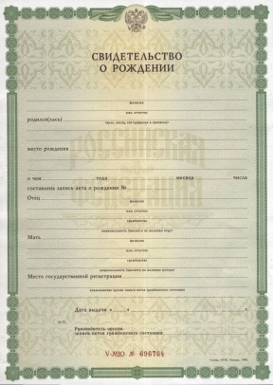
-Свидетельство о рождении выдается органом ЗАГС по месту регистрации твоего рождения

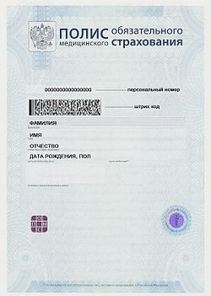
-Полис обязательного медицинского страхования
-Медицинские документы, в том числе заключение экспертной медицинской комиссии о состоянии здоровья, физическом и умственном развитии (при наличии)
-Заключение психолого-медико-педагогической комиссии (при наличии)
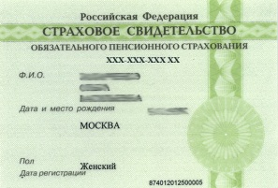
-СНИЛС - Страховое свидетельство
обязательного пенсионного страхования
-ИНН - Идентификационный номер налогоплательщика (при наличии)

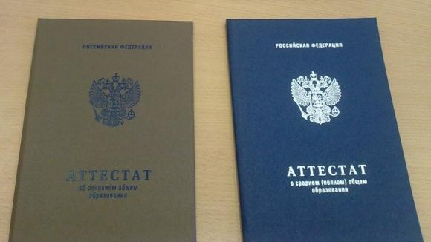

-Документ об образовании

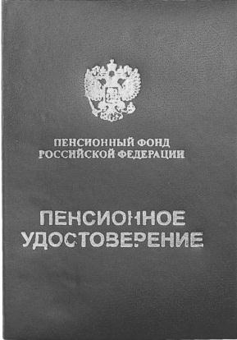
-Пенсионное удостоверение (для получающих пенсию)

А также:
-Документы, содержащие сведения о наличии и месте жительства (месте нахождения) братьев, сестер и других близких родственников
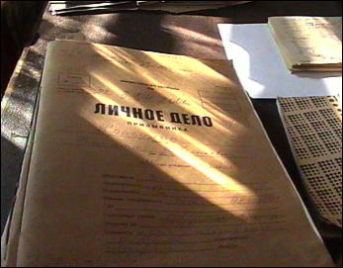
-Документы, подтверждающие право на имущество и денежные средства, право собственности и (или) право пользования жилым помещением (при наличии).
Кроме того, при выпуске из организации для детей-сирот и детей, оставшихся без попечения родителей, ты имеешь право получить бесплатно одежду, обувь и единовременное денежное пособие
Это самые важные правила.
Понимание того, как все устроено, поможет спланировать будущее, и обеспечит реализацию всех твоих возможностей.

Твои права
Образование
- Право на обучение на курсах по подготовке к поступлению в учреждения высшего профессионального образования без взимания платы (при наличии основного общего или среднего общего образования)
- Право на получение второго среднего профессионального образования без взимания платы
- Право на однократное прохождение обучения по программам профессиональной подготовки, по профессиям рабочих, должностям служащих по очной форме обучения
- Право на полное государственное обеспечение, социальную государственную стипендию, ежегодное пособие на приобретение учебной литературы и письменных принадлежностей, (при очной форме обучения в учреждениях профессионального образования бюджетной системы РФ)
- Сохранение права на полное государственное обеспечение и выплату государственной социальной стипендии в случае академического отпуска по медицинским показаниям, отпуска по беременности и родам, отпуска по уходу за ребенком до достижения им возраста трех лет
- Сохранение права в период обучения в случае достижения 23 лет на полное государственное обеспечение и дополнительные социальные гарантии до завершения обучения (при обучении в областных профессиональных образовательных организациях по очной форме обучения за счет средств областного бюджета)
- Право на выплату денежных средств, для оплаты проезда на городском, пригородном, внутрирайонном транспорте (в сельской местности), кроме такси;
- Право на проезд межмуниципального сообщения один раз в год к месту жительства и обратно к месту учебы (при обучении в областных профессиональных образовательных организациях по очной форме обучения за счет средств областного бюджета)
- Право на обеспечение бесплатным комплектом одежды, обуви, мягким инвентарем, оборудованием и единовременным денежным пособием при выпуске из областных профессиональных образовательных организаций по очной форме обучения за счет средств областного бюджета (в случае, если ты не воспользовался данным правом при выпуске из организации для детей-сирот)
- Право на посещение после выпуска организации для детей-сирот и детей, оставшихся без попечения родителей ( не старше 23 лет) в каникулярное время, выходные и праздничные дни и зачисление на бесплатное питание, проживание на период своего пребывания в данной организации ( временно при необходимости по решению администрации организации)
Статья 6 Федерального закона от 21.12.1996 г. № 159-ФЗ «О дополнительных гарантиях по социальной поддержке детей-сирот и детей, оставшихся без попечения родителей»

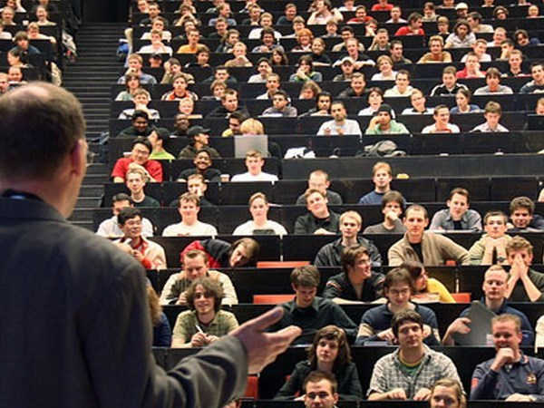
Здоровье
Право на бесплатную медицинскую помощь в медицинских организациях государственной системы здравоохранения, в том числе право на высокотехнологичную медицинскую помощь, диспансеризацию, регулярные медицинские осмотры
Право на получение путевки в оздоровительные лагеря,
в санаторно-курортные организации при наличии медицинских показаний
Статья 7 Федерального закона от 21.12.1996 г. № 159-ФЗ «О дополнительных гарантиях по социальной поддержке детей-сирот и детей, оставшихся без попечения родителей»

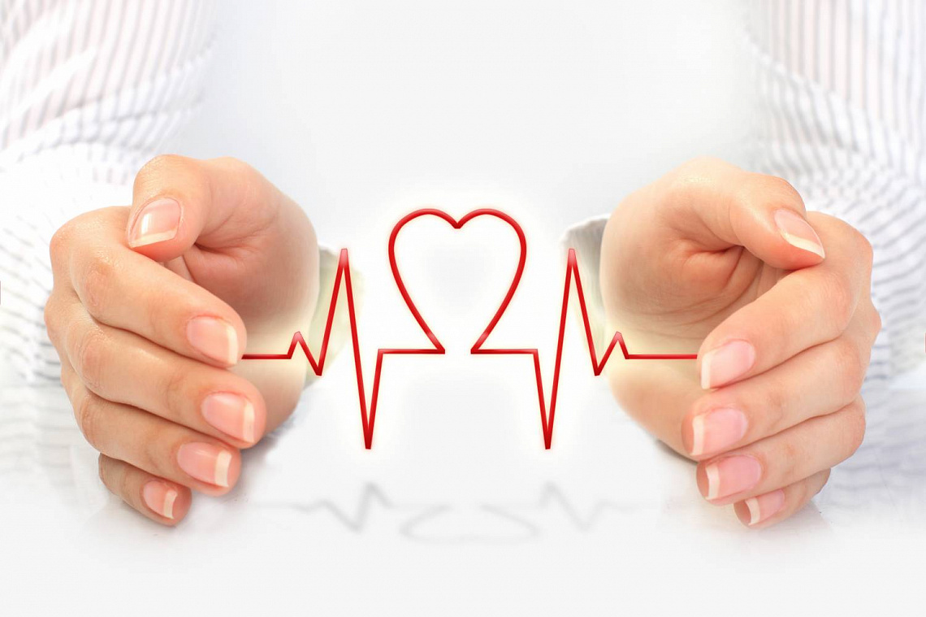
Работа
Право на профориентационную работу (помощь в выборе профессии), на диагностику профессиональной пригодности с учетом состояния здоровья при личном обращении в органы службы занятости
- Право на обращение и регистрацию в органах государственной службы занятости по вопросам трудоустройства и получения пособия по безработице в течение 6 месяцев в размере уровня средней заработной платы, сложившегося в области (при обращении впервые)
- Право на профессиональную ориентацию, профессиональное обучение или получение дополнительного профессионального образования, организацию трудоустройства при личном обращении в органы службы занятости
 Если ты трудоустроен, но происходит сокращение численности штата (или ликвидация предприятия), работодатели обязаны обеспечить за счет собственных средств необходимое профессиональное обучение с последующим твоим трудоустройством
Статья 9 Федерального закона от 21.12.1996 г. № 159-ФЗ «О дополнительных гарантиях по социальной поддержке детей-сирот и детей, оставшихся без попечения родителей»
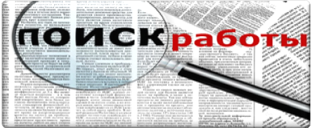

Жилое помещение
Право на однократное предоставление благоустроенного жилого помещения специализированного жилищного фонда по договору найма специализированных жилых помещений
(в случае если ты не являешься нанимателем жилых помещений по договорам социального найма или членом семьи нанимателя жилого помещения по договору социального найма, либо собственником жилых помещений),
а также, если твое проживание в ранее занимаемом жилом помещении признано невозможным
Жилое помещение предоставляется по нормативам и устанавливается ее минимальный размер от 12 квадратных метров на человека в соответствии со статьёй 50 Жилищного Кодекса Российской Федерации.
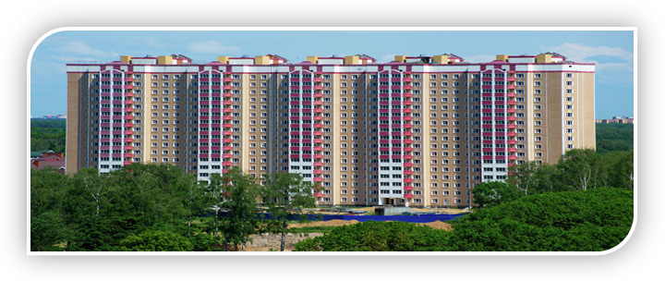
Для получения жилья тебе необходимо своевременно встать на очередь в возрасте от 14 до 23 лет, обратившись в администрацию города или района, по месту жительства с заявлением об обеспечении тебя отдельным жильем, как выпускника детского дома.
Право на установление факта невозможности проживания в ранее занимаемом жилом помещении (в случаях, установленных законодательством РФ)
Для реализации данного права:
- ты должен обратиться в администрацию города или района, по месту жительства с заявлением об обеспечении тебя отдельным жильем, как выпускника детского дома, адрес органа опеки и попечительства Республики Крым, ты можешь узнать на сайте https://gogov.ru/crimea/guardianship в разделе «Опека и попечительство»



Ремонт жилого

помещения
В соответствии со статьёй 8 Федерального закона от 21.12.1996
№ 159-ФЗ «О дополнительных гарантиях по социальной поддержке детей-сирот и детей, оставшихся без попечения родителей»;
Постановлением Совета Министров Республики Крым от 03 июня 2015
№ 304 «Об утверждении Порядка осуществления органами местного самоуправления государственных полномочий по обеспечению проведения ремонта жилых помещений, в которых дети-сироты и дети, оставшиеся без попечения родителей, являются нанимателями жилых помещений по договорам социального найма или членами семьи нанимателя жилого помещения по договору социального найма либо собственниками жилых помещений»
Если ты имеешь жилое помещение, принадлежащее тебе на праве собственности или по договору муниципального найма, и твое жилое помещение требует ремонта, тебе необходимо обратиться в администрацию муниципального образования, по месту нахождения жилого помещения. Для этого тебе необходимо предоставить документы:
- копия паспорта заявителя, законных представителей (с одновременным
предоставлением оригинала для обозрения);
- копия документа, подтверждающего статус ребенка-сироты, ребенка,
оставшегося без попечения родителей, лица из числа детей-сирот и детей, оставшихся без попечения родителей (с одновременным предоставлением оригинала для обозрения);
- копия документа, подтверждающий статус законного представителя
(с одновременным предоставлением оригинала для обозрения);
- копия договора социального найма Жилого помещения или документ, подтверждающий право собственности на Жилое помещение
(с одновременным предоставлением оригинала для обозрения);
- документы, подтверждающие факт отсутствия попечения над ребенком единственного или обоих родителей (решение суда о лишении родительских прав, свидетельство о смерти и т.п.)
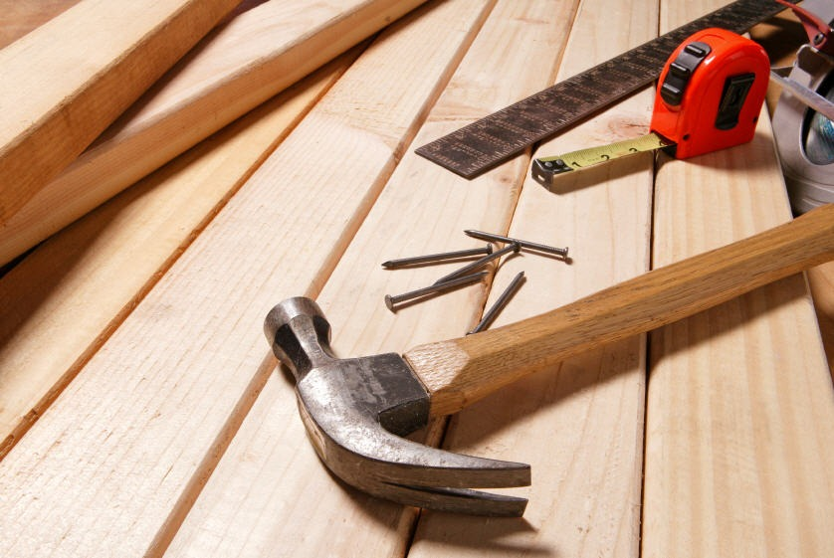

в соответствии с Федеральным законом

Право на бесплатную юридическую помощь
от 21 ноября 2011 г. № 324-ФЗ
«О бесплатной юридической помощи
в Российской Федерации»

Ты имеешь право на получение всех видов бесплатной юридической помощи.
Бесплатная юридическая помощь оказывается в виде:
1) правового консультирования в устной и письменной форме;
2) составления заявлений, жалоб, ходатайств и других документов правового характера;
3) представления интересов гражданина в судах, государственных и муниципальных органах, организациях в случаях и в порядке, которые установлены настоящим Федеральным законом, другими федеральными законами и законами субъектов Российской Федерации.

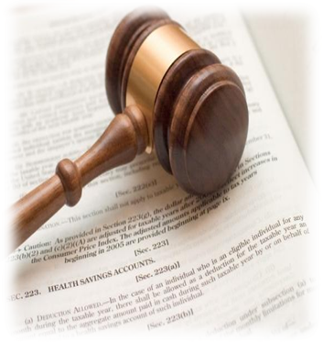

Знай, что о своих потребностях ты должен заявлять сам. Если тебе понадобилась помощь, то лучшим и своевременным решением будет твое личное обращение.

Полезная информация
Не стесняйся – спрашивай, мы поможем

Тебе могут оказать помощь в:
- содействие в получении образования;
- содействие в трудоустройстве;
- содействие в получении навыков в адаптации в обществе, обеспечении физического, нравственного развития, правовой грамотности;
- социально-психологическую поддержку при решении трудных жизненных ситуаций;

- содействие в защите прав и интересов, а именно:
- в решении вопросов, связанных с наличием документов, необходимых для жизнеустройства;
- помощь в обращении к правозащитным и административным органам.
Для осуществления социального сопровождения тебе необходимо обратиться в территориальной Центр социальных служб для семьи, детей и молодежи с документом, удостоверяющим личность.
Социальное сопровождение осуществляется на безвозмездной основе на основании договора социального сопровождения Выпускника организации для детей-сирот.

Адреса и телефоны ЦСССДМ в Республике Крым
ГКУ «Крымский республиканский центр социальных служб для семьи, детей и молодежи | 295048, г. Симферополь, ул. Трубаченко, 23а,  (3652) 44-13-43 093@crimeaedu.ru
ГБУ РК «Алуштинский центр социальных служб для семьи, детей и молодежи» | 298500, Республика Крым,  г. Алушта, ул.Симферопольская, 24  (36560) 5-11-55 alushtacenter@crimeaedu.ru
ГБУ РК «Армянский городской центр социальных служб для семьи, детей и молодежи» | 296012, Республика Крым, г. Армянск,  ул. Иванищева, 10 (36567) 3-13-83  100@crimeaedu.ru
ГБУ РК «Джанкойский городской центр социальных служб для семьи, детей и молодежи» | 296100, Республика Крым, г. Джанкой,  ул. Калинина, 7 (36564) 3-35-68  104@crimeaedu.ru
ГБУ РК «Евпаторийский центр социальных служб для семьи, детей и молодежи» | 297407, Республика Крым, г. Евпатория,  ул. Демышева, 134, (36569) 4-44-81  106@crimeaedu.ru
ГБУ РК «Керченский центр социальных служб для семьи, детей и молодежи» | 298302, Республика Крым, г. Керчь,  ул. Войкова, 30 (36561) 6-59-82  109@crimeaedu.ru
ГБУ РК «Красноперекопский городской центр социальных служб для семьи, детей и молодежи» | 296000, Республика Крым, г. Красноперекопск, ул. Толбухина, 17 (36565) 2-37-62  108@crimeaedu.ru
ГБУ РК «Сакский городской центр социальных служб для семьи, детей и молодежи» | 296500, Республика Крым, г. Саки,  ул. Ленина, 23, каб.5 (36563)3-09-61  117@crimeaedu.ru
ГБУ РК «Симферопольский городской центр социальных служб для семьи, детей и молодежи» | 295000, Республика Крым, г. Симферополь, ул. Горького, 5Б (3652) 60-12-73  120@crimeaedu.ru
ГБУ РК «Судакский городской центр социальных служб для семьи, детей и молодежи» | 298000, Республика Крым, г. Судак,  ул. Октябрьская, 36 (36566) 3-15-45  119@crimeaedu.ru
ГБУ РК «Феодосийский центр социальных служб для семьи, детей и молодежи» | 298109, Республика Крым, г. Феодосия,  ул. В. Коробкова, 3 (36562) 3-92-60  122@crimeaedu.ru
ГБУ РК «Ялтинский центр социальных служб для семьи, детей и молодежи» | 298612, г. Ялта, ул. Горького, 5  (3654) 31-47-77 124@crimeaedu.ru
ГБУ РК «Бахчисарайский районный центр социальных служб для семьи, детей и молодежи» | 298403, Республика Крым, г. Бахчисарай,  ул. Симферопольская, 32а (36554) 5-27-71  bah_rcsssdm@crimeaedu.ru
ГБУ РК «Белогорский районный центр социальных служб для семьи, детей и молодежи» | 297600, Республика Крым, г. Белогорск,  ул. Нижнегорская, 93 (36559) 9-17-95  103@crimeaedu.ru
ГБУ РК «Джанкойский районный центр социальных служб для семьи, детей и молодежи» |  | 296100, Республика Крым, г. Джанкой,  ул. Интернациональная, 62  105@crimeaedu.ru
ГБУ РК «Кировский районный центр социальных служб для семьи, детей и молодежи» |  | 297342, Республика Крым, Кировский ра-он, п. Кировское, ул. Розы Люксембург, 36  (36555) 4-14-74 110@crimeaedu.ru
ГБУ РК «Красногвардейский районный центр социальных служб для семьи, детей и молодежи» |  | 297000, Республика Крым,  пгт. Красногвардейское, ул. Энгельса, 6  (36556) 2-55-30 107@crimeaedu.ru
ГБУ РК «Центр социальных служб для семьи, детей и молодежи Красноперекопского района» |  | 296020, Республика Крым,  г. Красноперекопск, ул. Героев Перекопа, 1  (36565)3-10-14 111@crimeaedu.ru
ГБУ РК «Ленинский районный центр социальных служб для семьи, детей и молодежи» |  | 298200,Республика Крым, Ленинский район, пгт. Ленино, ул. Пушкина, 31 (36557) 4-10-24  112@crimeaedu.ru
ГБУ РК «Нижнегорский районный центр социальных служб для семьи, детей и молодежи» |  | 297000, Республика Крым,  пгт. Нижнегорский, ул. Фрунзе, 2, каб. 14  (36550) 2-18-98 113@crimeaedu.ru
ГБУ РК «Первомайский районный центр социальных служб для семьи, детей и молодежи» |  | 296300, Республика Крым,  пгт. Первомайское, ул. Октябрьская, 63  (36552) 9-18-55 114@crimeaedu.ru
ГБУ РК «Раздольненский районный центр социальных служб для семьи, детей и молодежи» |  | 296200, Республика Крым, пгт. Раздольное, ул. Ленина, 5а 115@crimeaedu.ru
ГБУ РК «Сакский районный центр социальных служб для семьи, детей и молодежи» |  | 296500, Республика Крым, г. Саки,  ул. Пионерская, 1  (36563) 3-10-13 sakirzsssdm@crimeaedu.ru
ГБУ РК«Симферопольский районный центр социальных служб для семьи, детей и молодежи» |  | 295006, Республика Крым, г. Симферополь, ул. Павленко, 1, каб. 304,  (3652) 54-66-05, 54-67-95 118@crimeaedu.ru
ГБУ РК «Советский районный центр социальных служб для семьи, детей и молодежи» |  | 297200, Республика Крым,  пгт. Советский, ул. Механизаторов,1  (36551) 9-25-72 121@crimeaedu.ru
ГБУ РК «Черноморский районный центр социальных служб для семьи, детей и молодежи» |  | 296400, Республика Крым, пгт. Черноморское, Больничный переулок, 2  (36558) 20-66-7 123@crimeaedu.ru

- официальный сайт ГКУ «КРЦСССДМ» крцсссдм.рф., опция «Трбуется помощь?»
Детский «телефон доверия»:
+79780000738, 88002000122
БЕСПЛАТНО, АНОНИМНО, КРУГЛОСУТОЧНО

